中国国土资源航空物探遥感中心党委办公室

航遥党办发〔2015〕11号

关于组织开展干部职工“四态”问卷调查的通知

中心各党总支、支部，各处室部：
分析掌握干部职工思想状态、工作状态、身心状态和生活状态（以下简称“四态”），是局党组确定的2015年党建工作的重中之重，也是航遥中心党建工作的重中之重。为全面客观地了解和掌握干部职工的关切、忧虑和困难，进一步增强思想政治工作的针对性和有效性，根据局党组和局直属机关党委的部署要求，中心党委面向全体在职在岗干部职工开展 “四态”问卷调查工作。此次问卷调查采取网上调查方式，现就有关事项及要求通知如下：
一、登录方式
1、用手机扫描二维码（可以用微信），二维码见附件。
2、在外网PC机上访问：http://www.wenjuan.com/s/RRfuei/
二、有关要求
1、请各党总支、支部，各处室部认真组织，确保全员参与，确保填写真实有效。
2、请在5月25日下午4点前完成填写。

附：二维码

中心党委办公室
2015年5月21日

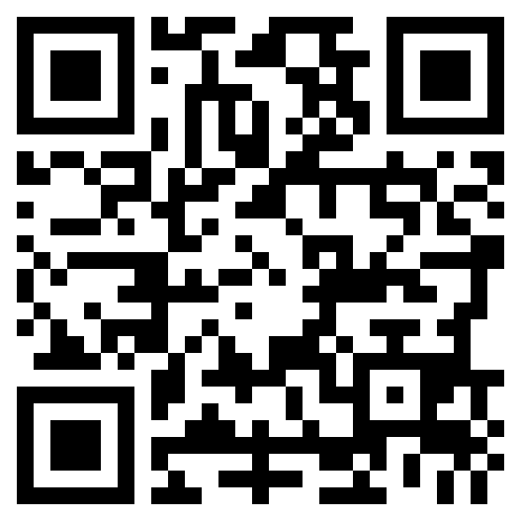

抄送：地调局直属机关党委。
航遥中心党委办公室 2015年5月21日印发

